

Автономная некоммерческая образовательная организация
высшего образования
«Воронежский экономико-правовой институт»
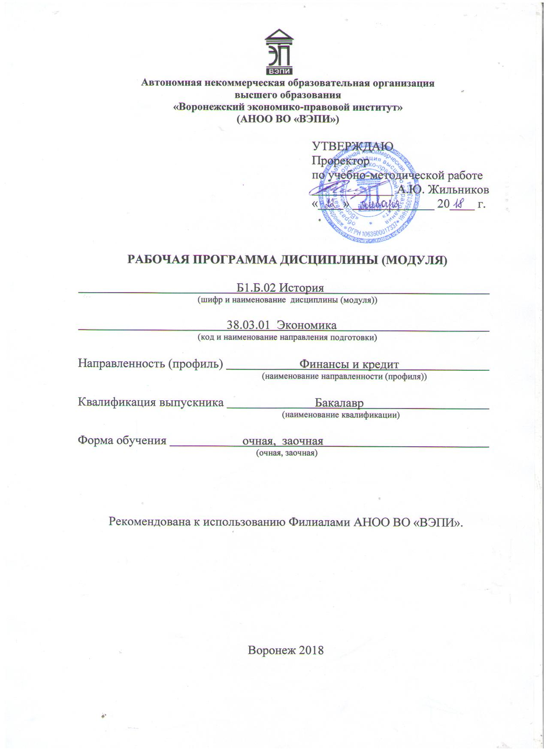
(АНОО ВО «ВЭПИ»)

УТВЕРЖДАЮ
Проректор
по учебно-методической работе
_____________ А.Ю. Жильников
«____» _____________ 20____ г.

РАБОЧАЯ ПРОГРАММА ДИСЦИПЛИНЫ (МОДУЛЯ)

Б1.В.ДВ.05.01 Контроль и ревизия
(наименование дисциплины (модуля))

38.03.01 Экономика
(код и наименование направления подготовки)

Направленность (профиль) Бухгалтерский учет, анализ и аудит
(наименование направленности (профиля))

Квалификация выпускника Бакалавр
(наименование квалификации)

Форма обучения Очная, заочная
(очная, заочная)

Воронеж 2018
Рабочая программа дисциплины (модуля) разработана в соответствии с требованиями ФГОС ВО, утвержденного приказом Минобрнауки России от 12.11.2015 № 1327, учебным планом по направлению подготовки 38.03.01 Экономика, направленность (профиль) «Бухгалтерский учет, анализ и аудит», год начала подготовки – 2018.

Рабочая программа рассмотрена и одобрена на заседании кафедры экономики.
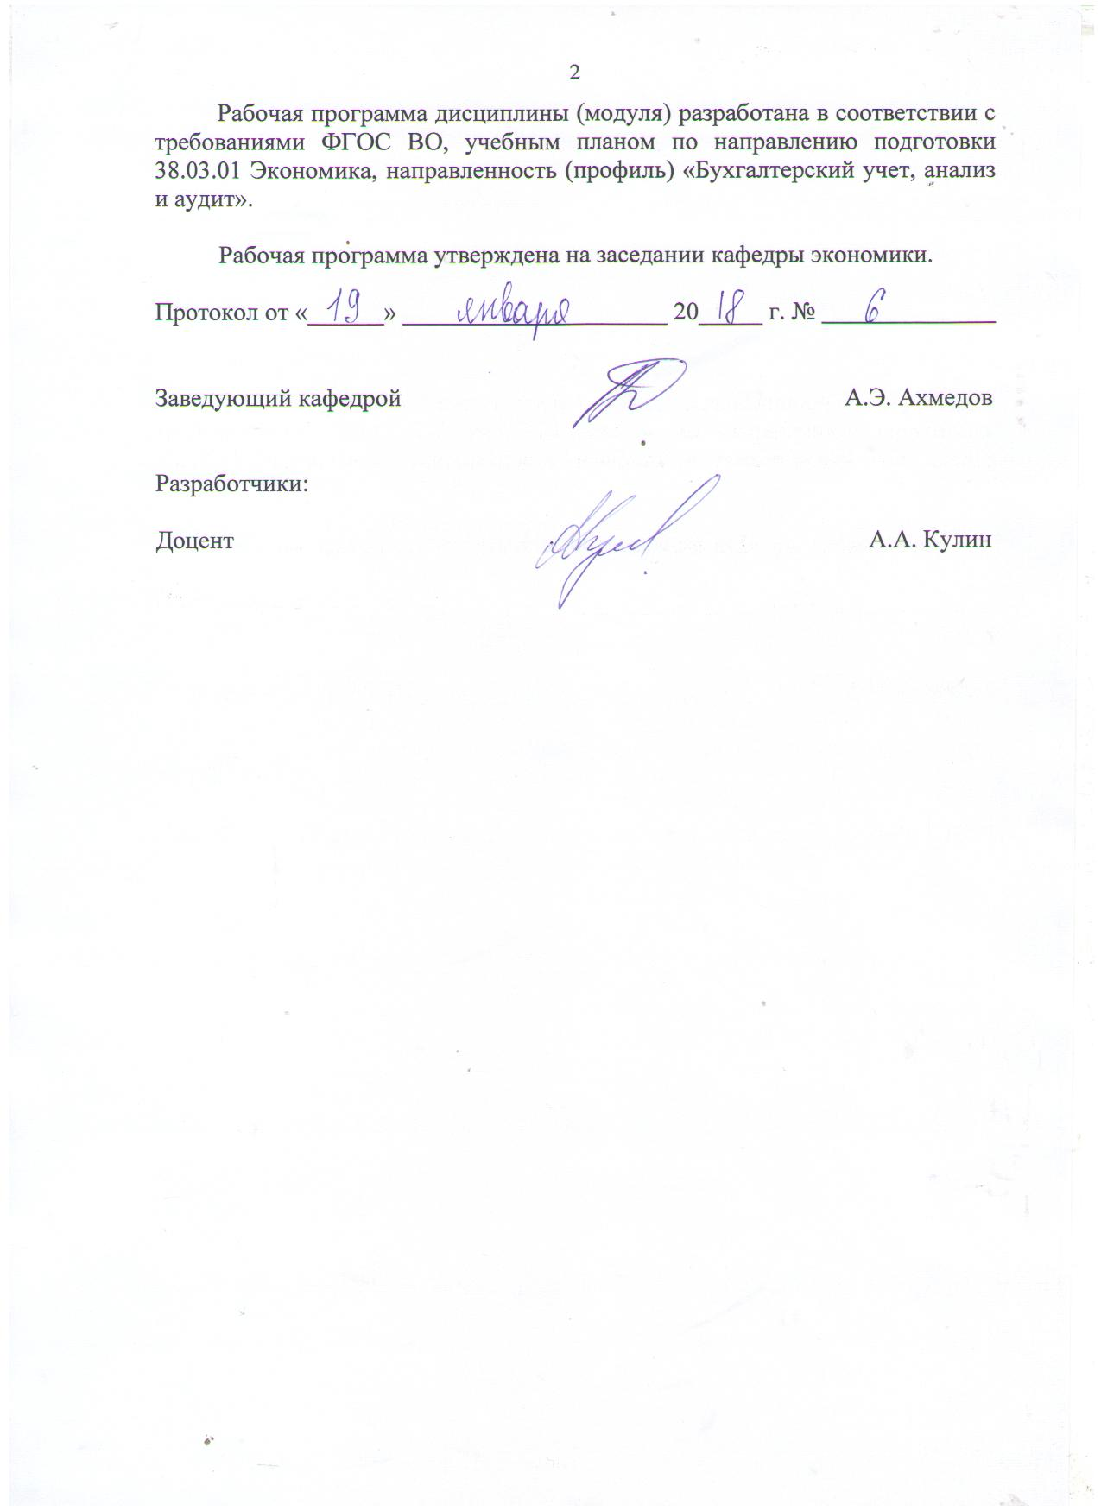
Протокол от «______» _____________________ 20_____ г. №
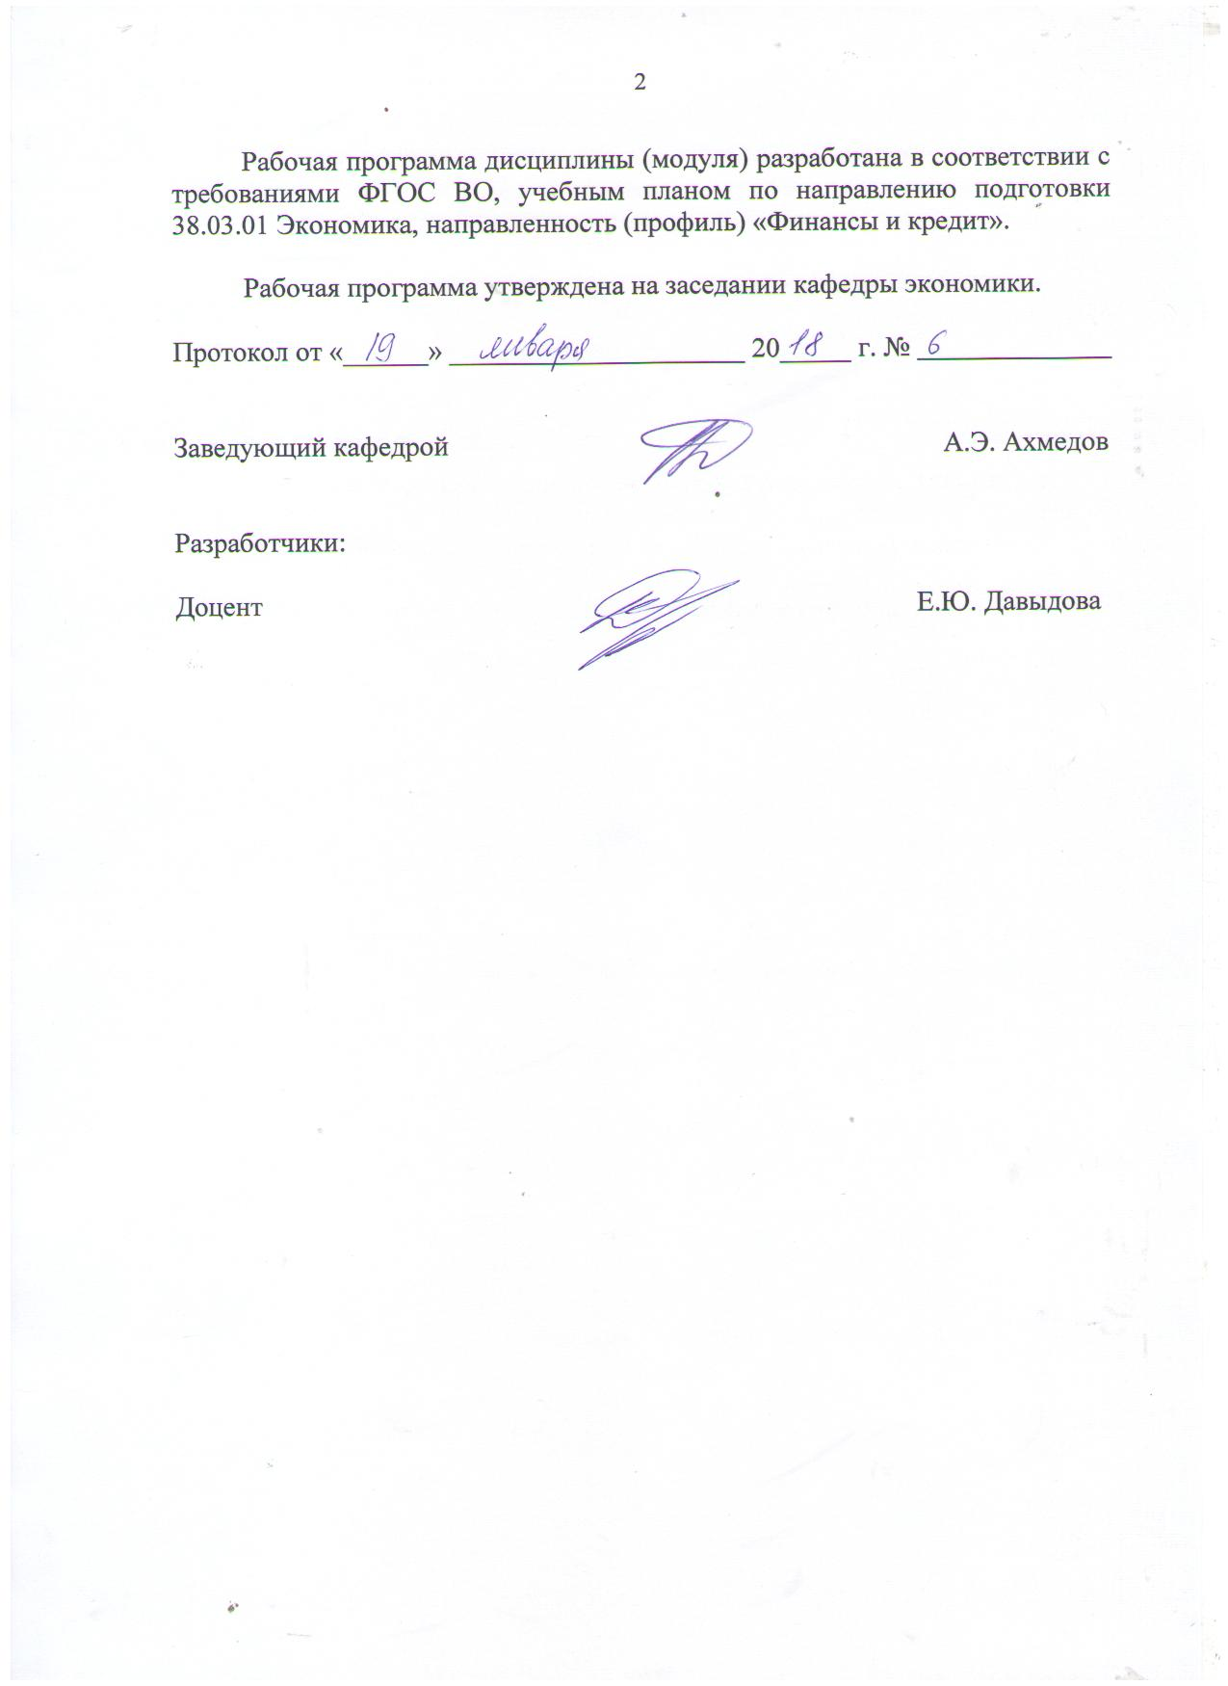

Заведующий кафедрой А.Э. Ахмедов

Разработчики:
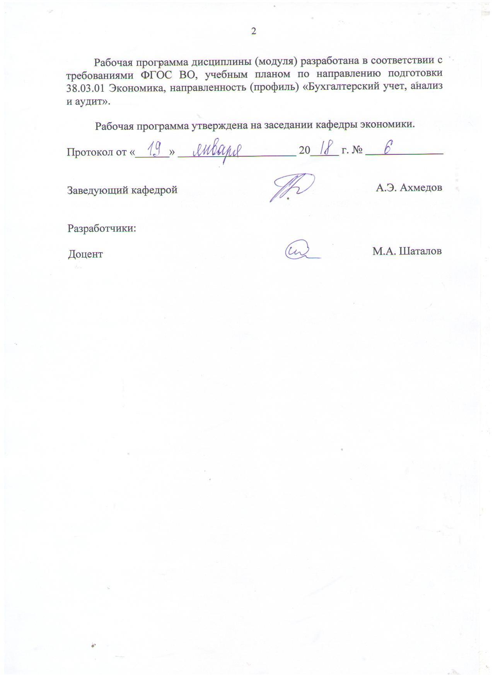
Доцент М.А. Шаталов

1. Цель дисциплины (модуля)

Целью изучения дисциплины (модуля) является формирование у обучающихся теоретических знаний о сущности, содержании, системе организации контрольно-ревизионной деятельности, а также практических навыков по исследованию хозяйственных процессов и финансово-хозяйственных операций с позиции законности, достоверности, хозяйственной целесообразности, по проверке обоснованности расчетных, прогнозных и плановых производственных и финансовых показателей, по выявлению скрытых резервов по повышению эффективности деятельности организации.

2. Задачи дисциплины (модуля)

2.1. Проведение расчетов экономических и социально-экономических показателей на основе типовых методик с учетом действующей нормативно-правовой базы;
2.2. Анализ и интерпретация показателей, характеризующих социально- экономические процессы и явления на микро- и макро- уровне как в России, так и за рубежом;
2.3. Формирование знаний о характеристике методов и приемов контроля и ревизии;
2.4. Подготовка информационных обзоров, аналитических отчетов;
2.5. Формирование представления о методике ревизии по основным объектам бухгалтерского наблюдения.

3. Место дисциплины (модуля) в структуре образовательной программы высшего образования

Дисциплина «Контроль и ревизия» относится к вариативной части дисциплин по выбору учебного плана.
Для изучения данной дисциплины необходимы следующие знания, умения и навыки, формируемые предшествующими дисциплинами: «Макроэкономика»; «История развития бухгалтерского учета»; «Микроэкономика»; «Статистика»; «Бухгалтерский финансовый учет».
Перечень последующих дисциплин, для которых необходимы знания, умения и навыки, формируемые данной учебной дисциплиной: «Аудит».

4. Перечень планируемых результатов обучения по дисциплине (модулю), соотнесённых с планируемыми результатами освоения образовательной программы высшего образования
Процесс изучения данной дисциплины направлен на формирование у обучающихся следующих компетенций:

№  п/п | Код  компетенции | Наименование  компетенции | В результате изучения дисциплины обучающиеся должны:
№  п/п | Код  компетенции | Наименование  компетенции | Знать | Уметь | Владеть
1. | ОК-6 | способностью использовать основы правовых знаний в различных сферах деятельности. | законодательные и нормативные документы по регулированию государственного финансового контроля и ревизионной работы. | применять нормы, регулирующие бюджетные, налоговые, валютные отношения в области учета и контроля. | методами и специальными методическими приемами документального и фактического контроля при проведении ревизии
2. | ПК-2 | способностью на основе типовых методик и действующей нормативно-правовой базы рассчитывать экономические и социально-экономические показатели, характеризующие деятельность хозяйствующих субъектов | систему нормативного регулирования ревизий, проверок и других контрольных мероприятий в РФ; принципы, цели и задачи ревизий и проверок; методологию, методику и организацию проведения ревизий и проверок в организациях | правильно классифицировать выявленные в процессе ревизии недостатки и нарушения в организациях по их видам и группам; самостоятельно применять методику ревизий и проверок, обобщать их результаты и составлять акты ревизии различных видов | навыками анализа фактически достигнутых промежуточных и итоговых результатов финансовой деятельности коммерческих и некоммерческих организаций различных организационно-правовых форм
3. | ПК-7 | способностью, используя отечественные и зарубежные источники информации, собирать необходимые данные, анализировать их и готовить информационный обзор и/или аналитический отчет | назначение, структуру и содержание основных отечественных и зарубежных источников информации. | использовать отечественные и зарубежные источники информации для подготовки информационного обзора и/или аналитического отчета. | навыками подготовки информационного обзора и аналитического отчета на основе результатов исследовательской работы

5.Структура и содержание дисциплины (модуля)

  - Структура дисциплины (модуля)

    - Объем дисциплины (модуля) и виды учебной работы по очной форме обучения

Вид учебной работы |  | Всего  часов | Семестр
 |  | Всего  часов | № 6
 |  | Всего  часов | часов
Контактная работа (всего): |  | 54 | 54
В том числе:  Лекции (Л) |  | 36 | 36
Практические занятия (Пр) |  | 18 | 18
Лабораторная работа (Лаб)
Самостоятельная работа обучающихся (СР) |  | 54 | 54
Контроль | форму контроля |  | (Э)
Контроль | кол-во часов | 36 | 36
Общая трудоемкость | часов | 144 | 144
Общая трудоемкость | зач. ед. | 4 | 4

    - Объем дисциплины (модуля) и виды учебной работы по заочной форме обучения

Вид учебной работы |  | Всего  часов | Курс
 |  | Всего  часов | № 4
 |  | Всего  часов | часов
Контактная работа (всего): |  | 12 | 12
В том числе:  Лекции (Л) |  | 8 | 8
Практические занятия (Пр) |  | 4 | 4
Лабораторная работа (Лаб)
Самостоятельная работа обучающихся (СР) |  | 123 | 123
Контроль | форму контроля |  | (Э)
Контроль | кол-во часов | 9 | 9
Общая трудоемкость | часов | 144 | 144
Общая трудоемкость | зач. ед. | 4 | 4

5.2. Содержание дисциплины (модуля)

5.2.1. Содержание дисциплины (модуля) по очной форме обучения

Наименование раздела, темы | Код компетенций (части компетенций) | Количество часов, выделяемых на контактную работу |  |  | Кол-во часов СР | Виды СР | Контроль
Наименование раздела, темы | Код компетенций (части компетенций) | в том числе по видам учебных занятий |  |  | Кол-во часов СР | Виды СР | Контроль
Наименование раздела, темы | Код компетенций (части компетенций) | Л | Пр | Лаб | Кол-во часов СР | Виды СР | Контроль
1 | 2 | 3 | 4 | 5 | 6 | 7 | 8
Тема 1. Контроль и его значение в управлении экономикой | ОК-6 | 2 | 3 | - | 6 | Анализ проведенного исследования. Выполнение практического задания | Опрос. Практические задания
Тема 2. Методы и специальные методические приемы документального и фактического контроля | ПК-2, ПК-7 | 6 | 3 | - | 6 | Анализ проведенного исследования. Выполнение практического задания | Опрос. Практические задания
Тема 3. Способы выявления злоупотреблений, выводы и предложения по результатам проверки | ПК-2, ПК-7 | 6 | 2 | - | 6 | Анализ проведенного исследования. Выполнение практического задания | Опрос. Практические задания
Тема 4. Основные задачи и направления внешнего финансового контроля | ПК-2, ПК-7 | 6 | 2 | - | 6 | Сбор, обработка и систематизация информации. Выполнение практического задания | Сообщение, Практические задания
Тема 5. Внутренний хозяйственный контроль и внутрихозяйственных расчет коммерческих организаций | ПК-2, ПК-7 | 4 | 2 | - | 6 | Анализ используемого материала.  Разработка плана доклада. Выполнение практического задания | Доклад. Практические задания
Тема 6. Ревизия как составная часть контроля | ПК-2, ПК-7 | 4 | 2 | - | 8 | Подбор и изучение основных источников по теме, тестированию. Выполнение практического задания | опрос, тест. Практические задания
Тема 7. Организация ревизии на объектах различных организационно-правовых форм собственности | ПК-2, ПК-7 | 4 | 2 | - | 8 | Анализ проведенного исследования. Выполнение практического задания | Опрос Практические задания.
Тема 8. Система контрольно-ревизионных органов Российской Федерации | ОК-6, ПК-2, ПК-7 | 4 | 2 | - | 8 | Анализ проведенного исследования. Выполнение практического задания | Опрос Практические задания.
ВСЕГО ЧАСОВ: |  | 36 | 18 | - | 54

Тема 1. Контроль и его значение в управлении экономикой – 11 ч.

Лекции – 2 ч. Содержание: Сущность экономического контроля, основные цели и понятия. Нормативно- правовое регулирование финансового контроля в России. Задачи и функции финансового контроля. Виды, принципы и формы экономического контроля.

Практические занятия – 3 ч.
Вопросы:
1. Значение контроля в рыночной экономике.
2. Функции контроля.
3. Направления контроля
4. Принципы и основные требования к организации контроля
5. Виды контроля
6. История развития контроля в России.

Тема 2. Методы и специальные методические приемы документального и фактического контроля – 15 ч.

Лекции – 6 ч. Содержание: Формы финансово-экономического контроля. Методы и приемы финансово-экономического контроля. Приемы и способы документального контроля. Приемы и способы фактического и смешанного контроля.

Практические занятия – 3 ч.
Вопросы:
1 Методические приемы финансового контроля
2. Приемы проверки документов
3. Инвентаризация как методический прием контроля
4. Другие методические приемы контроля

Тема 3. Способы выявления злоупотреблений, выводы и предложения по результатам проверки – 14 ч.

Лекции – 6 ч. Содержание: Порядок проведения инвентаризации. Инвентаризация основных средств и нематериальных активов. Инвентаризация финансовых вложений. Инвентаризация товарно-материальных ценностей. Инвентаризация незавершенного производства и расходов будущих периодов. Инвентаризация денежных средств, денежных документов и бланков документов строгой отчетности. Инвентаризация расчетов. Инвентаризация резервов предстоящих расходов, оценочных резервов.
Практические занятия – 2 ч.
Вопросы:
1. Условия возникновения злоупотреблений
2. Злоупотребления в сфере денежно-расчетных отношений
3. Злоупотребления в сфере приобретения и использования материалов
4. Злоупотребления в производственных операциях и в сфере реализации продукции

Тема 4. Основные задачи и направления внешнего финансового контроля. – 14 ч.

Лекции – 6 ч. Содержание: Виды внешнего финансово-экономического контроля. Основные задачи и направления внешнего финансового контроля. Виды государственного финансово-экономического контроля. Общегосударственный контроль. Административный контроль. Ведомственный финансово-экономический контроль. Межведомственный финансово-экономический контроль. Валютный контроль. Общественный контроль. Независимый финансовый контроль (аудит).

Практические занятия – 2 ч.
Вопросы:
1. Подготовка, планирование и оформление результатов внешнего финансового контроля
2. Защита интересов предпринимателей и юридических лиц при проведении государственного контроля
3. Полномочия органов исполнительной власти при проведении государственного контроля

Темы докладов и научных сообщений:
1. Подготовка, планирование и оформление результатов внешнего финансового контроля
2. Защита интересов предпринимателей и юридических лиц при проведении государственного контроля
3. Полномочия органов исполнительной власти при проведении государственного контроля
4. Организация мероприятий государственного контроля
5. Обязанности и ответственность органов государственного контроля

Тема 5. Внутренний хозяйственный контроль и внутрихозяйственных расчет коммерческих организаций. – 12 ч.

Лекции – 4 ч. Содержание: Виды внутреннего финансово-экономического контроля. Основные задачи и направления внутреннего финансового контроля. Взаимосвязь и отличия внешнего и внутреннего контроля, внутреннего управленческого контроля и ревизии.

Практические занятия – 2 ч.
Вопросы:
1. Понятие, основные задачи и направления внутреннего контроля
2. Система внутреннего контроля
3. Ограничения эффективности внутреннего контроля
4. Оценка контрольной среды и средств контроля
5. Порядок проверки смет, центров затрат, ответственности и бюджетирования

Темы докладов и научных сообщений:
1. Понятие, основные задачи и направления внутреннего контроля
2. Система внутреннего контроля
3. Ограничения эффективности внутреннего контроля
4. Оценка контрольной среды и средств контроля

Тема 6. Ревизия как составная часть контроля – 14 ч.

Лекции – 4 ч. Содержание: Ревизия как инструмент финансово-экономического контроля. Задачи и организация проведения ревизии. Основания и периодичность проведения ревизии. Направления ревизионной проверки. Подготовка к проведению ревизии (проверки). Ознакомление с деятельностью организации. Планирование ревизии (проверки). Проведение внешнего финансово-экономического контроля и ревизии.

Практические занятия – 2 ч.
Вопросы:
1. Ревизия как инструмент контроля. Понятие, цель и задачи ревизии
2. Подготовка и планирование проведения ревизии
3. Направления ревизионной проверки
4. Основные этапы проведения ревизии. Документирование ревизии
5. Порядок составления документа о состоянии бухгалтерского учета

Тема 7. Организация ревизии на объектах различных организационно-правовых форм собственности – 14 ч.

Лекции – 4 ч. Содержание: Основные этапы и последовательность проведения ревизии. Оценка системы бухгалтерского учета и внутреннего контроля. Проведение ревизии (проверки). Получение доказательств. Систематизация и обобщение результатов ревизии. Оформление результатов ревизии. Порядок реализация материалов ревизии. Особенности проведения ревизии по заданию правоохранительных органов.

Практические занятия – 2 ч.
Вопросы:
1. Назначение и производство судебно-бухгалтерской экспертизы
2. Состав материалов, подлежащих исследованию
3. Структура и содержание заключения эксперта-бухгалтера
4. История судебно-бухгалтерской экспертизы

Тема 8. Система контрольно-ревизионных органов Российской Федерации – 14 ч.

Лекции – 4 ч. Содержание: Органы экономического контроля исполнительной власти. Министерство финансов Российской Федерации: Федеральное казначейство, Федеральная налоговая служба, Федеральная служба финансово-бюджетного надзора. Территориальные органы Федерального казначейства. Федеральная служба государственной статистики. Федеральная таможенная служба. Министерство внутренних дел.

Практические занятия – 2 ч.
Вопросы:
1. Органы президентского и парламентского контроля РФ
2. Органы правительственного контроля
3. Органы судебного контроля
4. Организация контроля на региональном и местном уровне

5.2.2 Содержание дисциплины (модуля) по заочной форме обучения

Наименование раздела, темы | Код компетенций (части компетенций) | Количество часов, выделяемых на контактную работу |  |  | Кол-во часов СР | Виды СР | Контроль
Наименование раздела, темы | Код компетенций (части компетенций) | в том числе по видам учебных занятий |  |  | Кол-во часов СР | Виды СР | Контроль
Наименование раздела, темы | Код компетенций (части компетенций) | Л | Пр | Лаб | Кол-во часов СР | Виды СР | Контроль
1 | 2 | 3 | 4 | 5 | 6 | 7 | 8
Тема 1. Контроль и его значение в управлении экономикой | ОК-6 | 2 | 1 | - | 15 | Анализ проведенного исследования. Выполнение практического задания | Опрос, Практические задания.
Тема 2. Методы и специальные методические приемы документального и фактического контроля | ПК-2, ПК-7 | 2 | 1 | - | 15 | Анализ проведенного исследования. Выполнение практического задания | Опрос, Практические задания
Тема 3. Способы выявления злоупотреблений, выводы и предложения по результатам проверки | ПК-2, ПК-7 | - | 1 | - | 15 | Анализ проведенного исследования. Выполнение практического задания | Опрос. Практические задания
Тема 4. Основные задачи и направления внешнего финансового контроля | ПК-2, ПК-7 | - | 1 | - | 15 | Сбор, обработка и систематизация информации  Выполнение практического задания. | Сообщение, Практические задания
Тема 5. Внутренний хозяйственный контроль и внутрихозяйственных расчет коммерческих организаций | ПК-2, ПК-7 | - | - | - | 15 | Анализ используемого материала.  Разработка плана доклада. Выполнение практического задания | Доклад, Практические задания
Тема 6. Ревизия как составная часть контроля | ПК-2, ПК-7 | - | - | - | 16 | Подбор и изучение основных источников по теме, тестированию. Выполнение практического задания | опрос, тест. Практические задания
Тема 7. Организация ревизии на объектах различных организационно-правовых форм собственности | ПК-2, ПК-7 | 2 | - | - | 16 | Анализ проведенного исследования Выполнение практического задания | Опрос. Практические задания
Тема 8. Система контрольно-ревизионных органов Российской Федерации | ОК-6, ПК-2, ПК-7 | 2 | - | - | 16 | Анализ проведенного исследования Выполнение практического задания | Опрос Практические задания.
ВСЕГО ЧАСОВ: |  | 8 | 4 | - | 123

Тема 1. Контроль и его значение в управлении экономикой – 18 ч.

Лекции – 2 ч. Содержание: Сущность экономического контроля, основные цели и понятия. Нормативно- правовое регулирование финансового контроля в России. Задачи и функции финансового контроля. Виды, принципы и формы экономического контроля.

Практические занятия – 1 ч.
Вопросы:
1. Значение контроля в рыночной экономике.
2. Функции контроля.
3. Направления контроля
4. Принципы и основные требования к организации контроля
5. Виды контроля
6. История развития контроля в России.

Тема 2. Методы и специальные методические приемы документального и фактического контроля – 18 ч.

Лекции – 2 ч. Содержание: Формы финансово-экономического контроля. Методы и приемы финансово-экономического контроля. Приемы и способы документального контроля. Приемы и способы фактического и смешанного контроля.

Практические занятия – 1 ч.
Вопросы:
1 Методические приемы финансового контроля
2. Приемы проверки документов
3. Инвентаризация как методический прием контроля
4. Другие методические приемы контроля

Тема 3. Способы выявления злоупотреблений, выводы и предложения по результатам проверки – 16 ч.

Содержание: Порядок проведения инвентаризации. Инвентаризация основных средств и нематериальных активов. Инвентаризация финансовых вложений. Инвентаризация товарно-материальных ценностей. Инвентаризация незавершенного производства и расходов будущих периодов. Инвентаризация денежных средств, денежных документов и бланков документов строгой отчетности. Инвентаризация расчетов. Инвентаризация резервов предстоящих расходов, оценочных резервов.

Практические занятия – 1 ч.
Вопросы:
1. Условия возникновения злоупотреблений
2. Злоупотребления в сфере денежно-расчетных отношений
3. Злоупотребления в сфере приобретения и использования материалов
4. Злоупотребления в производственных операциях и в сфере реализации продукции

Тема 4. Основные задачи и направления внешнего финансового контроля. – 16 ч.

Содержание: Виды внешнего финансово-экономического контроля. Основные задачи и направления внешнего финансового контроля. Виды государственного финансово-экономического контроля. Общегосударственный контроль. Административный контроль. Ведомственный финансово-экономический контроль. Межведомственный финансово-экономический контроль. Валютный контроль. Общественный контроль. Независимый финансовый контроль (аудит).

Практические занятия – 1 ч.
Вопросы:
1. Подготовка, планирование и оформление результатов внешнего финансового контроля
2. Защита интересов предпринимателей и юридических лиц при проведении государственного контроля
3. Полномочия органов исполнительной власти при проведении государственного контроля

Темы докладов и научных сообщений:
1. Подготовка, планирование и оформление результатов внешнего финансового контроля
2. Защита интересов предпринимателей и юридических лиц при проведении государственного контроля
3. Полномочия органов исполнительной власти при проведении государственного контроля
4. Организация мероприятий государственного контроля
5. Обязанности и ответственность органов государственного контроля

Тема 5. Внутренний хозяйственный контроль и внутрихозяйственных расчет коммерческих организаций. – 15 ч.

Тема 6. Ревизия как составная часть контроля – 16 ч.

Тема 7. Организация ревизии на объектах различных организационно-правовых форм собственности – 18 ч.

Лекции – 2 ч. Содержание: Основные этапы и последовательность проведения ревизии. Оценка системы бухгалтерского учета и внутреннего контроля. Проведение ревизии (проверки). Получение доказательств. Систематизация и обобщение результатов ревизии. Оформление результатов ревизии. Порядок реализация материалов ревизии. Особенности проведения ревизии по заданию правоохранительных органов.

Тема 8. Система контрольно-ревизионных органов Российской Федерации – 18 ч.

Лекции – 2 ч. Содержание: Органы экономического контроля исполнительной власти. Министерство финансов Российской Федерации: Федеральное казначейство, Федеральная налоговая служба, Федеральная служба финансово-бюджетного надзора. Территориальные органы Федерального казначейства. Федеральная служба государственной статистики. Федеральная таможенная служба. Министерство внутренних дел.

6. Методические материалы для изучения дисциплины (модуля)

Методические материалы для изучения дисциплины (модуля) представлены в виде учебно-методического комплекса дисциплины (модуля).

7. Перечень основной и дополнительной учебной литературы, необходимой для освоения дисциплины (модулю)

7.1. Основная литература

№ п/п | Период обучения (о./з.) | Библиографическое описание (автор(ы), название, место изд., год изд., стр.) | Используется при изучении разделов (тем) | Режим доступа
1 | 6/4 | Правовое обеспечение контроля, учета, аудита и судебно-экономической экспертизы : учебник для академического бакалавриата / Е. М. Ашмарина [и др.] ; отв. ред. В. В. Ершов; под ред. Е. М. Ашмариной. — М. : Издательство Юрайт, 2018. — 289 с. — (Серия : Бакалавр. Академический курс). — ISBN 978-5-9916-4419-8 | 1-8 | https://biblio-online.ru/book/9BBF9D19-3F20-4BC7-B47C-160E92292D55/pravovoe-obespechenie-kontrolya-ucheta-audita-i-sudebno-ekonomicheskoy-ekspertizy

7.2. Дополнительная литература

№ п/п | Период обучения (о./з.) | Библиографическое описание (автор(ы), название, место изд., год изд., стр.) | Используется при изучении разделов (тем) | Режим доступа
1 | 6/4 | Смелик Р.Г. Контроль и ревизия [Электронный ресурс] : учебное пособие / Р.Г. Смелик, Е.Г. Осташенко. — Электрон. текстовые данные. — Омск: Омский государственный университет им. Ф.М. Достоевского, 2016. — 152 c. — 978-5-7779-1995-3. | 1-8 | http://www.iprbookshop.ru/59605.html

8. Перечень ресурсов информационно-телекоммуникационной сети «Интернет», необходимых для освоения дисциплины (модулю)

Обучающимся доступно основное программное обеспечение фирмы Microsoft с использованием подписки Dreamspark (Microsoft Windows 7/8, Microsoft Visual Studio 2013.), фирмы 1С.; свободный доступ к Интернет-ресурсам учебного назначения, мировому информационному учебному сообществу, электронным библиотечным системам и другим информационным ресурсам

Электронные образовательные ресурсы

Министерства науки и высшего образования Российской Федерации: | https://minobrnauki.gov.ru
Министерство просвещения Российской Федерации: | https://edu.gov.ru
Федеральная служба по надзору в сфере образования и науки: | http://obrnadzor.gov.ru/ru/
Федеральный портал «Российское образование»: | http://www.edu.ru/.
Информационная система «Единое окно доступа к образовательным ресурсам»: | http://window.edu.ru/
Единая коллекция цифровых образовательных ресурсов: | http://school-collection.edu.ru/
Федеральный центр информационно-образовательных ресурсов: | http://fcior.edu.ru/
Электронно-библиотечная система «IPRbooks»: | http://www.IPRbooks.ru/
Электронная библиотечная система Юрайт: | https://biblio-online.ru/
База данных электронных журналов: | http://www.iprbookshop.ru/6951.html

9. Перечень информационных технологий, используемых при осуществлении образовательного процесса по дисциплине (модулю), включая перечень современных профессиональных баз данных и информационных справочных систем

9.1. Информационные технологии – это совокупность методов, способов, приемов и средств обработки документированной информации, включая прикладные программные средства, и регламентированного порядка их применения.
Под информационными технологиями понимается использование компьютерной техники и систем связи для создания, сбора, передачи, хранения и обработки информации для всех сфер общественной жизни.
В перечне могут быть указаны такие информационные технологии, как использование на занятиях электронных изданий (чтение лекций с использованием слайд-презентаций, электронного курса лекций, графических объектов, видео- аудио- материалов (через Интернет), виртуальных лабораторий, практикумов), специализированных и офисных программ, информационных (справочных) систем, баз данных, организация взаимодействия с обучающимися посредством электронной почты, форумов, Интернет-групп, скайп, чаты, видеоконференцсвязь, компьютерное тестирование, дистанционные занятия (олимпиады, конференции), вебинар (семинар, организованный через Интернет), подготовка проектов с использованием электронного офиса.

9.2. Современные профессиональные базы данных и информационные справочные системы

№ п/п | Наименование | Режим доступа (при наличии)
1 | Справочно-правовая система «КонсультантПлюс» | www.consultant.ru
2 | Справочно-правовая система «Гарант» | www.garant.ru
3 | Информационный сайт GAAP.RU, содержащий методические материалы по финансовому, управленческому учету, аудиту в России и в соответствии с МСФО | http://gaap.ru
4 | Сайт Бухгалтерского методологического центра, содержащий нормативные документы Мифина РФ, МСФО | http://bmcenter.ru/

10. Образовательные технологии, используемые при осуществлении образовательного процесса по дисциплине (модулю)

Для обеспечения качественного образовательного процесса применяются следующие образовательные технологии:
  - Традиционные: Объяснительно-иллюстративные, иллюстративные, объяснительные;
  - Инновационные: дифференцированные, информационные, информационно-коммуникационные, модульные, игровые, проблемные .
  - Интерактивные: организация кейс-технология, проектная технология, тренинг, мозговой штурм .

11. Материально-техническое обеспечение дисциплины (модуля)

№  п/п | Наименование оборудованных учебных кабинетов, лабораторий | Перечень оборудования и технических средств обучения | Состав комплекта лицензионного программного обеспечения
1 | 306 Учебная аудитория для проведения занятий лекционного типа. Учебная аудитория для проведения занятий семинарского типа. Учебная аудитория для текущего контроля и промежуточной аттестации | Ученические столы и стулья, доска, трибуна для выступлений, тематические стенды: «Определение менеджмента», «Модели принятия решений», «Особенности российского менеджмента», «Тенденция развития менеджмента», «Научные основы менеджмента»
2 | 101 Учебная аудитория для проведения занятий лекционного типа. Учебная аудитория для проведения занятий семинарского типа. Учебная аудитория для текущего контроля и промежуточной аттестации. Учебная аудитория для групповых и индивидуальных консультаций. Учебный зал судебных заседаний. Кабинет для самостоятельной работы обучающихся. Лаборатория, оборудованная для проведения занятий по криминалистике. Лаборатория. Учебная аудитория для выполнения курсовых работ | Тематические стенды; ученические столы и стулья, доска, экран; проектор; ноутбук; аудиосистема; электронная доска | Операционная система Windows. Акт приемки-передачи неисключительного права № 9751 от 09.09.2016. Лицензия Dream Spark Premium Electronic Software Delivery (3 years) Renewal; Справочно-правовая система «КонсультантПлюс». Договор от 14.12.2015 № 509; Справочно-правовая система «Гарант». Договор от 05.11.2014 № СК6030/11/14; 1С:Предприятие 8. Сублицензионный договор от 27.07.2017 № ЮС-2017-00498. Комплект для обучения в высших и средних учебных заведениях; Microsoft Office 2007. Сублицензионный договор от 12.01.2016 № Вж_ПО_123015-2016. Лицензия Office Std 2016 RUS OLP NL Acdmc; Антивирус Esed NOD 32. Сублицензионный договор от 27.07.2017 № ЮС-2017-00498
3 | 401 Учебная аудитория для проведения занятий семинарского типа. Учебная аудитория для текущего контроля и промежуточной аттестации | Ученические столы и стулья, доска, трибуна для выступлений, тематические стенды «Маркетинг», «Классификация управленческих решений», «Принятие решений», «Сравнительная характеристика американской и японской моделей менеджмента»
4 | 203 Кабинет для самостоятельной работы обучающихся. Учебная аудитория для выполнения курсовых работ. Учебная аудитория для групповых и индивидуальных консультаций | Ученические столы и стулья, стеллаж для книг, принтеры, полки для книг, персональные компьютеры, ноутбуки, высказывание ученого (А. Рудаки) | Операционная система Windows. Акт приемки-передачи неисключительного права № 9751 от 09.09.2016. Лицензия Dream Spark Premium Electronic Software Delivery (3 years) Renewal; Справочно-правовая система «КонсультантПлюс». Договор от 14.12.2015 № 509; Справочно-правовая система «Гарант». Договор от 05.11.2014 № СК6030/11/14; 1С:Предприятие 8. Сублицензионный договор от 27.07.2017 № ЮС-2017-00498. Комплект для обучения в высших и средних учебных заведениях; Microsoft Office 2007. Сублицензионный договор от 12.01.2016 № Вж_ПО_123015-2016. Лицензия Office Std 2016 RUS OLP NL Acdmc; Антивирус Esed NOD 32. Сублицензионный договор от 27.07.2017 № ЮС-2017-00498
5 | 102 Кабинет для самостоятельной работы обучающихся | Ученические столы и стулья, персональные компьютеры, стеллажи для книг | Операционная система Windows. Акт приемки-передачи неисключительного права № 9751 от 09.09.2016. Лицензия Dream Spark Premium Electronic Software Delivery (3 years) Renewal; Справочно-правовая система «КонсультантПлюс». Договор от 14.12.2015 № 509; Справочно-правовая система «Гарант». Договор от 05.11.2014 № СК6030/11/14; 1С:Предприятие 8. Сублицензионный договор от 27.07.2017 № ЮС-2017-00498. Комплект для обучения в высших и средних учебных заведениях; Microsoft Office 2007. Сублицензионный договор от 12.01.2016 № Вж_ПО_123015-2016. Лицензия Office Std 2016 RUS OLP NL Acdmc; Антивирус Esed NOD 32. Сублицензионный договор от 27.07.2017 № ЮС-2017-00498
6 | 308 Учебная аудитория для проведения занятий лекционного типа. Учебная аудитория для проведения занятий семинарского типа. Учебная аудитория для текущего контроля и промежуточной аттестации. Учебная аудитория для групповых и индивидуальных консультаций | Ученические столы и стулья, трибуна для выступлений, DVD проигрыватель, телевизор, доска, тематические стенды «Полномочия Правительства РФ в социальной сфере», «Обращения граждан», «Место теории государства и права в системе юридических наук», «Признаки права, определение его понятия», «Основные характеристики правового государства»
7 | 301 Учебная аудитория для проведения занятий лекционного типа. Учебная аудитория для проведения занятий семинарского типа. Учебная аудитория для текущего контроля и промежуточной аттестации. Учебная аудитория для групповых и индивидуальных консультаций | Ученические столы и стулья, доска, трибуна для выступлений, тематические стенды: «Международный герб бухгалтеров»; «Классификация счетов бухгалтерского учета по экономическому содержанию; «Сравнительная характеристика управленческого и финансового учета»; «Взаимосвязь показателей финансово-хозяйственной деятельности предприятия»; «Финансовая система Российской Федерации»
8 | 202 Учебная аудитория для проведения занятий лекционного типа. Учебная аудитория для проведения занятий семинарского типа. Учебная аудитория для текущего контроля и промежуточной аттестации. Учебная аудитория для групповых и индивидуальных консультаций | Ученические столы и стулья, стол овальный, трибуна для выступлений, доска, полка книжная, стеллаж с литературой, ноутбук, усиление, колонки, экран, проектор | Операционная система Windows. Акт приемки-передачи неисключительного права № 9751 от 09.09.2016. Лицензия Dream Spark Premium Electronic Software Delivery (3 years) Renewal; Справочно-правовая система «КонсультантПлюс». Договор от 14.12.2015 № 509; Справочно-правовая система «Гарант». Договор от 05.11.2014 № СК6030/11/14; 1С:Предприятие 8. Сублицензионный договор от 27.07.2017 № ЮС-2017-00498. Комплект для обучения в высших и средних учебных заведениях; Microsoft Office 2007. Сублицензионный договор от 12.01.2016 № Вж_ПО_123015-2016. Лицензия Office Std 2016 RUS OLP NL Acdmc; Антивирус Esed NOD 32. Сублицензионный договор от 27.07.2017 № ЮС-2017-00498
9 | 200 Учебная аудитория для проведения занятий лекционного типа. Учебная аудитория для проведения занятий семинарского типа. Учебная аудитория для текущего контроля и промежуточной аттестации. Учебная аудитория для групповых и индивидуальных консультаций. Психологическая лаборатория, оснащенная лабораторным оборудованием | Ученические столы и стулья, доска, шкаф, телевизор, компьютер, принтер, кондиционер, стол журнальный, тумба для телевизора, видеопроигрыватель, магнитофон | Операционная система Windows. Акт приемки-передачи неисключительного права № 9751 от 09.09.2016. Лицензия Dream Spark Premium Electronic Software Delivery (3 years) Renewal; Справочно-правовая система «КонсультантПлюс». Договор от 14.12.2015 № 509; Справочно-правовая система «Гарант». Договор от 05.11.2014 № СК6030/11/14; 1С:Предприятие 8. Сублицензионный договор от 27.07.2017 № ЮС-2017-00498. Комплект для обучения в высших и средних учебных заведениях; Microsoft Office 2007. Сублицензионный договор от 12.01.2016 № Вж_ПО_123015-2016. Лицензия Office Std 2016 RUS OLP NL Acdmc; Антивирус Esed NOD 32. Сублицензионный договор от 27.07.2017 № ЮС-2017-00498

12. Обеспечение специальных условий инвалидам и лицам с ограниченными возможностями здоровья

Под специальными условиями для получения образования обучающимися с ограниченными возможностями здоровья (далее – ОВЗ) понимаются условия обучения, воспитания и развития таких обучающихся, включающие в себя использование специальных образовательных программ и методов обучения и воспитания, специальных учебников, учебных пособий и дидактических материалов, специальных технических средств обучения коллективного и индивидуального пользования, предоставление услуг ассистента (помощника), оказывающего обучающимся необходимую техническую помощь, проведение групповых и индивидуальных коррекционных занятий, обеспечение доступа в здания организаций, осуществляющих образовательную деятельность, и другие условия, без которых невозможно или затруднено освоение образовательных программ обучающимися с ограниченными возможностями здоровья.
Выбор методов обучения определяется содержанием обучения, уровнем профессиональной подготовки преподавателей, методического и материально-технического обеспечения, особенностями восприятия учебной информации обучающихся-инвалидов и обучающихся с ОВЗ и т.д. В образовательном процессе по дисциплине используются:
1) социально-активные и рефлексивные методы обучения;
2) технологии социокультурной реабилитации с целью оказания помощи в установлении полноценных межличностных отношений с другими обучающимися, создании комфортного психологического климата в учебной группе.
Воспитательная деятельность в Институте направлена на развитие личности, создание условий для самоопределения и социализации обучающихся с ОВЗ и инвалидностью на основе социокультурных, духовно-нравственных ценностей и принятых в обществе правил и норм поведения в интересах человека, семьи, общества и государства.
Решение воспитательных задач и осуществление воспитательного взаимодействия осуществляется посредством следующих методов воспитания:
1) метод формирования сознания: беседы, лекции дискуссии, диспуты, методы примера;
2) метод организации деятельности и формирования опыта общественного поведения: педагогическое требование, общественное мнение, приучение, поручение, создание воспитывающих ситуаций;
3) метод стимулирования деятельности и поведения: соревнование, поощрение, наказание, создание ситуации успеха.
Для освоения дисциплины (в т.ч. при самостоятельной работе) лицам с ограниченными возможностями здоровья предоставляется возможность использования учебной литературы в виде электронного документа в электронных библиотечных системах «IPRbooks», «Юрайт», имеющих специальную версию для слабовидящих; доступ к информационным и библиографическим ресурсам посредством сети «Интернет».
Для обучающихся с нарушениями слуха используются следующие специальные технические средства обучения коллективного и индивидуального пользования:
- компьютерная техника;
- акустический усилитель, колонки, мультимедийная система;
- мультимедийный проектор, телевизор, видеоматериалы;
- электронная доска.
Для обучающихся с нарушениями зрения используются следующие специальные технические средства обучения коллективного и индивидуального пользования:
- электронные лупы, видеоувеличители;
- аппаратные и программные средства, обеспечивающие преобразование компьютерной информации в доступные для незрячих и слабовидящих формы (звуковое воспроизведение, укрупненный текст).
Для обучающихся с нарушениями опорно-двигательного аппарата используются следующие специальные технические средства обучения коллективного и индивидуального пользования:
- специальные возможности операционной системы Windows (экранная клавиатура, с помощью которой можно вводить текст, настройка действий Windows при вводе с помощью клавиатуры или мыши);
- использование альтернативных устройств ввода информации (роллеры, клавиатуры с увеличенными контрастными кнопками).
В штатное расписание Института введены должности ассистента (помощника), оказывающего обучающимся необходимую техническую помощь, тьютора, а также утверждены инструкции по работе с обучающимися с ОВЗ и инвалидностью. Преподаватели по данной дисциплине имеют дополнительное образование по работе с лицами с ОВЗ и инвалидностью.
Групповые и индивидуальные коррекционные занятия проводятся для обучающихся-инвалидов, имеющих проблемы в обучении, общении и социальной адаптации и направлены на изучение, развитие и коррекцию личности обучающегося-инвалида, ее профессиональное становление с помощью психодиагностических процедур, психопрофилактики и коррекции личностных искажений.
В АНОО ВО «ВЭПИ» созданы необходимые материально-технические условия, обеспечивающие возможность беспрепятственного доступа обучающихся с ограниченными возможностями здоровья и (или) инвалидов в аудитории, туалетные и другие помещения, а также их пребывание в указанных помещениях. Беспрепятственный доступ обеспечивается:
- оборудованным парковочным местом;
- пандусами;
- мобильным подъемником;
- расширенными дверными проемами;
- тактильной плиткой;
- оборудованными местами в аудиториях для обучающихся с ОВЗ и инвалидностью.

13 . Оценочные материалы для дисциплины (модуля)

Оценочные материалы для проведения текущего контроля успеваемости и промежуточной аттестации по дисциплине (модулю) представлены в виде фонда оценочных средств по дисциплине (модулю).
Лист регистрации изменений к рабочей программе дисциплины (модуля)

№ п/п | Дата внесения изменений | Номера измененных листов | Документ, на основании которого внесены изменения | Содержание изменений | Подпись разработчика рабочей программы
1 | 30.08.2018 | 15 | Договор № 3422 от 28.05.2018 на оказание услуг по предоставлению доступа к ЭБС.  Договор № 4118/18 от 06.07.2018 на предоставление доступа к электронно-библиотечной системе. | Актуализация литературы
2 | 30.08.2018 | 17 | Федеральный государственный образовательный стандарт высшего образования по направлению подготовки 38.03.01 Экономика (уровень бакалавриата): приказ Минобрнауки РФ от 12.11.2015 № 1327.  Пункт 7.3.4 | Обновление профессиональных баз данных и информационных справочных систем
3 | 30.08.2018 | 17-21 | Федеральный государственный образовательный стандарт высшего образования по направлению подготовки 38.03.01 Экономика (уровень бакалавриата): приказ Минобрнауки РФ от 12.11.2015 № 1327.  Пункт 7.3.2 | Обновление комплекта лицензионного программного обеспечения
4 | 30.08.2019 | 15-21 | Федеральный государственный образовательный стандарт высшего образования по направлению подготовки 38.03.01 Экономика (уровень бакалавриата): приказ Минобрнауки РФ от 12.11.2015 № 1327.  Пункт 7.3.2, 7.3.4  Договор № 4161 от 20.06.2019 на оказание услуг по предоставлению доступа к ЭБС. | Обновление профессиональных баз данных и информационных справочных систем, комплекта лицензионного программного обеспечения.  Актуализация литературы

